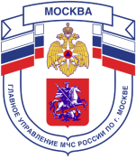

Главное управление МЧС России по г. Москве
Управление по Новомосковскому и Троицкому АО
1 региональный отдел надзорной деятельности и профилактической работы
142172, г. Москва, поселение Сосенское, поселок Газопровод, д. 15,
телефон: 8(495)817-60-74,
E-mail: nitao1@gpn.moscow

ДЕЙСТВИЯ ПРИ УТЕЧКЕ ГАЗА!
Не все могут себе представить, насколько опасна утечка газа.
Одна искра – и здание взлетит на воздух. Если вы почувствовали запах, немедленно перекройте газопроводный кран.
Дальнейшие действия:
1) откройте все окна так, чтобы получился сквозняк;
2) отключите электричество на распределительном щитке;
3) пробегитесь по соседям и предупредите об утечке;
4) покиньте помещение;
5) вызовите аварийную службу по номеру 104 или 04.
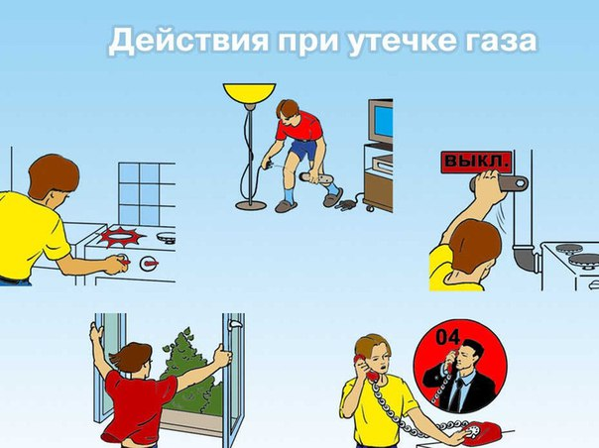

Телефон пожарной охраны – 101, 112
Единый телефон доверия ГУ МЧС России по г. Москве:
+7(495) 637-22-22
mchs.qov.ru – официальный интернет сайт МЧС России

